KPV I.A
hod.57. – 58. B KÓTOVANIE PRIEMEROV, POLOMEROV A UHLOV
KÓTOVANIE PRIEMEROV

- určujúcim rozmerom rotačných telies - valcových, kužeľových, guľových súčiastok, alebo súčiastok
s otvormi týchto tvarov je priemer;
- vždy na odlíšenie kreslíme aj os rotácie;
- pri kótovaní priemerov sa používa značka ϕ- píše sa pred číselnú hodnotu, rovnako veľká ako číselná
hodnota napr. ϕ10;
- priemer kótujeme – v priemete, kde sa zobrazí kružnica a,;
- v rovine rovnobežnej s osou rotácie b,;
- kótovacia čiara je – rovnobežná s jednou s hlavných osí a,;
- prechádza stredom kružnice c,;
- pri priemeroch menších ako 7 mm, použijeme kótovanie d,;
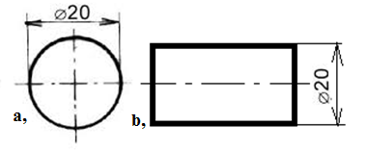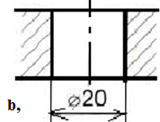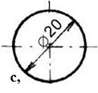
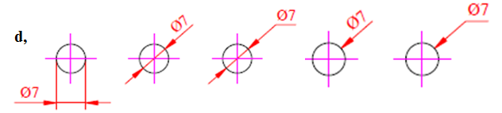

- ak kreslíme teleso v polovičnom reze – kótovacia čiara sa kreslí skrátene, prechádza za os súmernosti;
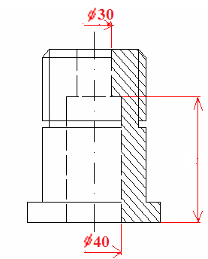
KÓTOVANIE POLOMEROV
- pomocou polomerov kótujeme časti oblúkov a zaoblení;
- pri kótovaní používame značku R, ktorú zapíšeme pred číselnú hodnotu napr. R5;
- kótovacia čiara vychádza zo stredu časti kružnice, ukončí sa šípkou na obryse telesa;
- vždy sa použije iba jedna šípka – z vnútornej, alebo vonkajšej strany;
- kótovacia čiara sa vedie - z označeného stredu oblúka;
- zo smeru od stredu oblúka , ktorý ale leží mimo obrázku preto sa tento stred nekreslí;
- pomocou dvakrát lomenej čiary, ktorá sa skladá z dvoch rovnobežných čiar,
pričom prvá vychádza zo stredu oblúka a končí šípkou, ktorá sa dotýka oblúka,
druhá čiara vychádza z náhradného stredu oblúka;

KPV I.A
hod.57. – 58. C KÓTOVANIE PRIEMEROV, POLOMEROV A UHLOV
- pri kótovaní malých polomerov – kótovacia čiara smeruje do stredu a pri obryse sa nakreslí šípka;
- šípka je z vnútornej, alebo vonkajšej strany;
- kótu zapíšeme na kótovaciu čiaru, alebo na odkazovú čiaru;
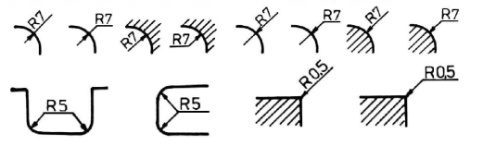

KÓTOVANIE GUĽOVÝCH PLÔCH

- kótujeme pomocou priemerov a polomerov;
- pred značkou ϕ, alebo R sa píše S – napr S ϕ20, alebo SR10;
- ak je guľa , alebo guľová časť na súčiastke – veľká – kótujeme pomocou priemerov Sϕ;
- malá - kótujeme pomocou polomerov R ϕ;
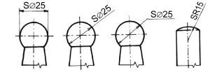
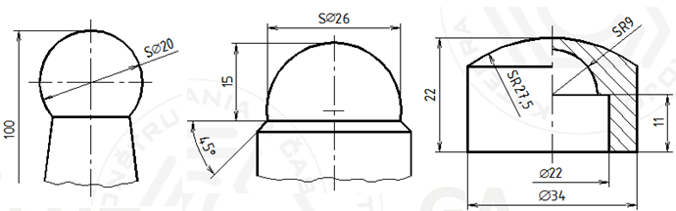

KPV I.A
hod.57. – 58. D KÓTOVANIE PRIEMEROV, POLOMEROV A UHLOV

KÓTOVANIE ROVINNÝCH UHLOV

- kótovacia čiara má tvar časti kružnice so stredom vo vrchole uhla;
- veľkosť sa udáva v stupňoch, minútach a sekundách;
